Сценарий праздника «Выпускной бал»

(подготовительная группа)

Цель: создание радостной, торжественной атмосферы праздника.
Задачи:
1. Создать условия для проявления творческих способностей детей.
2. Развивать коммуникативные способности детей.
3. Совершенствовать актёрское мастерство детей.

Ход праздника
(под музыку в зал входят Ведущие)
1 Ведущая: Здравствуйте мамы, папы и гости!
Самый торжественный праздник у нас.
Праздник, пожалуй, из всех самый главный
Мы провожаем детей в 1-й класс!
2 Ведущая: Сколько народу сегодня на празднике,
Встречайте! Идут первоклассники!
(под музыку входят дети, в руках шары)
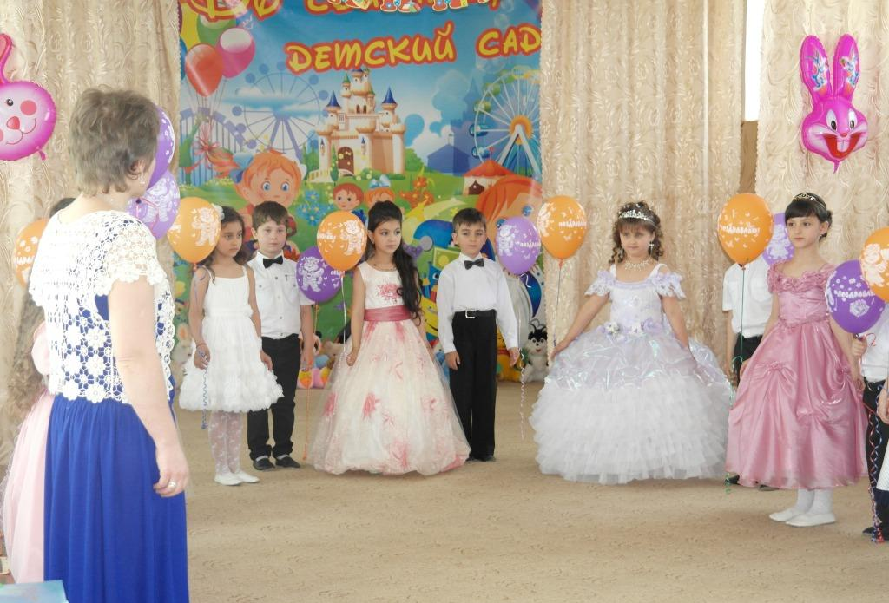

1 Ведущая: Вот и опять родной, уютный зал
На праздник всех друзей собрал.
И здесь мы собрались в последний раз,
Чтоб проводить, ребята, вас!
2 Ведущая: Оставив здесь кусочек детства,
Уходите вы в первый класс.
Мы с вами будем по соседству
И будем вспоминать о вас!
1 ребенок: Мы на праздник выпускной
Собирались всей семьей.
Папы, мамы нынче смотрят
И понять стараются:

С нами кончились заботы
Или начинаются?
2 ребенок: Сегодня нам проститься надо
С детским садом дорогим.
Будет школа очень рада
Первоклассникам таким –
Сильным, смелым и веселым,
Самым дружным из ребят!
Все: Здравствуй, праздник!
Здравствуй, школа!
До свиданья, детский сад!
3 ребенок: Будем в школе, как большие,
На доске урок писать.
Мы заранее решили
Все отличниками стать!
4 ребенок: Час прощанья с детским садом
Для всех нас настал.
Начинаем, начинаем…
Все: Наш дошкольный бал!
5 ребенок: Улетаем мы сегодня
Словно птицы из гнезда.
Жаль приходится прощаться
С детским садом навсегда!

Песня «Выпускной наш первый бал»
6 ребенок: Здесь так весело, красиво,
Скажем дружно все…
Все: Спасибо!
Всем, кто с нами в этот час,
Кто заботился о нас!
7 ребенок: Так пусть же вам щедрее светит солнце,
От всех ребят, что рядом и вдали,
Всем тем, кто в школу выпустил питомцев
Все: Шлем свой поклон - от неба до земли!!!
8 ребенок: Расставанье – не беда,
К детству в сердце путь вы проложили,
Вы для нас сегодня и всегда
Близкие, родные, дорогие!
9 ребенок: Мы выросли. Теперь другие дети
Придут в ваш сад, как мы пришли когда-то,
И всем сотрудникам мы говорим «Спасибо»,
Прощальный танец дарят вам ребята!

Танец с шарами
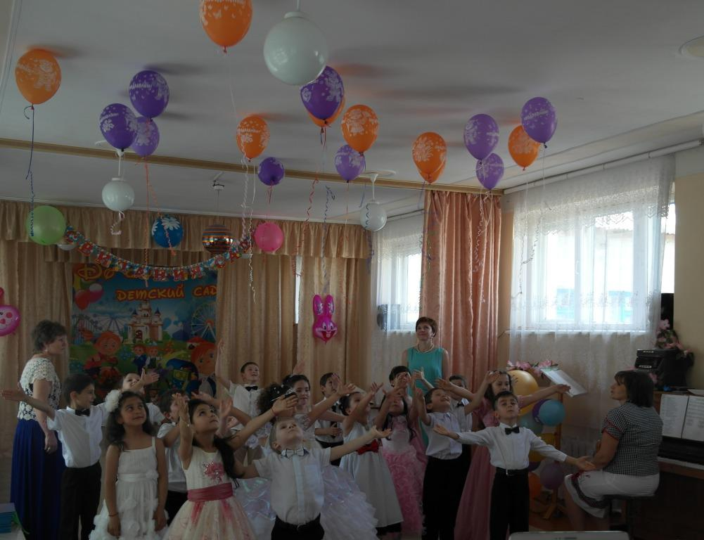
(дети садятся на стулья)
Ведущая: Вот и промчалось дошкольное детство,
Вы на пороге жизни иной.
Пусть синею птицей останется в памяти
Первый ваш бал выпускной!
(выходят мальчик и девочка)
Девочка: Ах, какой чудесный бал!
Мальчик: Я нисколько не устал!
Девочка: Мне бы так весь день кружиться!
(стук в дверь)
Мальчик: Тише, кто-то к нам стучится!
Девочка: Я сейчас пойду, проверю… (входят Феи)
Ой, глазам своим не верю,
Словно мне все это снится! (трет глаза)
Здесь какие-то царицы!...
Мальчик: Это Феи, я узнал!
Феи к нам пришли на бал!
Феи 1. В гости мы пришли к вам, дети!
(по очереди) Мы гуляем по планете
И во всех садах подряд
Поздравляем дошколят!
2. Мы волшебные слова
И всю силу волшебства
Будем нынче применять,
Чтоб учились вы на «5»!
3. Сделать так, для нас – пустяк,
Это мы решили так.
(в середину выходит Фея Музыки)
Фея Музыки: Я – Фея Музыки, друзья,
Меня, надеюсь, вы узнали?
Все эти годы день за днем
Я появлялась в этом зале.
А в этот день торжественный и радостный
Я открываю детский бал!
(открывает музыкальную шкатулку)
Шкатулка музыкальная – наш старый добрый друг!
Мелодию хрустальную рассыпала вокруг.

Шкатулка наша тайнами и песнями полна
Секреты музыкальные откроет нам она.

Песня «Хлопайте в ладоши»

Фея Музыки: Друзья! В искусстве музыкальном
Вы преуспели, нет сомненья.
Прощайте же! Я удаляюсь,
А к вам спешит другая Фея!
(уходит, под муз появляется Фея Танца)
Фея Танца: Я – Фея Танца! Мне подвластны тандю, батманы, балансе,
Я полонезы, польки, вальсы
Представлю здесь во всей красе!
О вальсе сказано не мало,
Он в песнях и стихах воспет.
Но сколько б танцев не бывало,
А лучше вальса в мире нет!

Танец «Вальс»
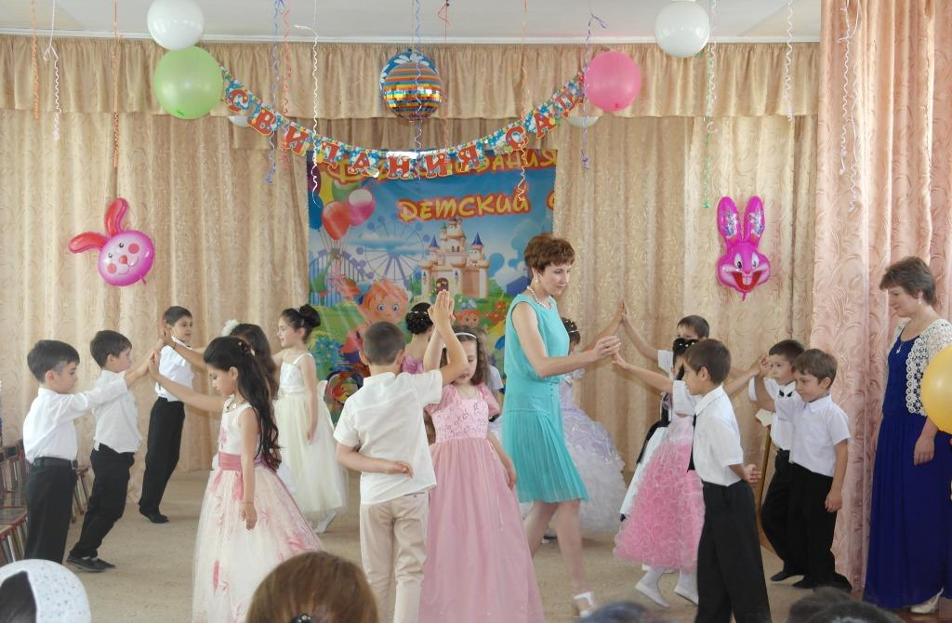

Фея Танца: Все, кто с нами пожелает
Веселиться и плясать.
Я на польку приглашаю,
Выходите танцевать.

«Школьная полька»
Фея Танца: В искусстве танцевальном
Успехов вам желаю.
А на балу я Фее Азбуке место уступаю! (уходит)
(под музыку появляется Фея Азбука)
Фея Азбука: Здравствуйте, ребята!
Здравствуйте, друзья!
Как зовут меня, прочтите,
Дружно хором мне скажите!
Дети: Азбука!
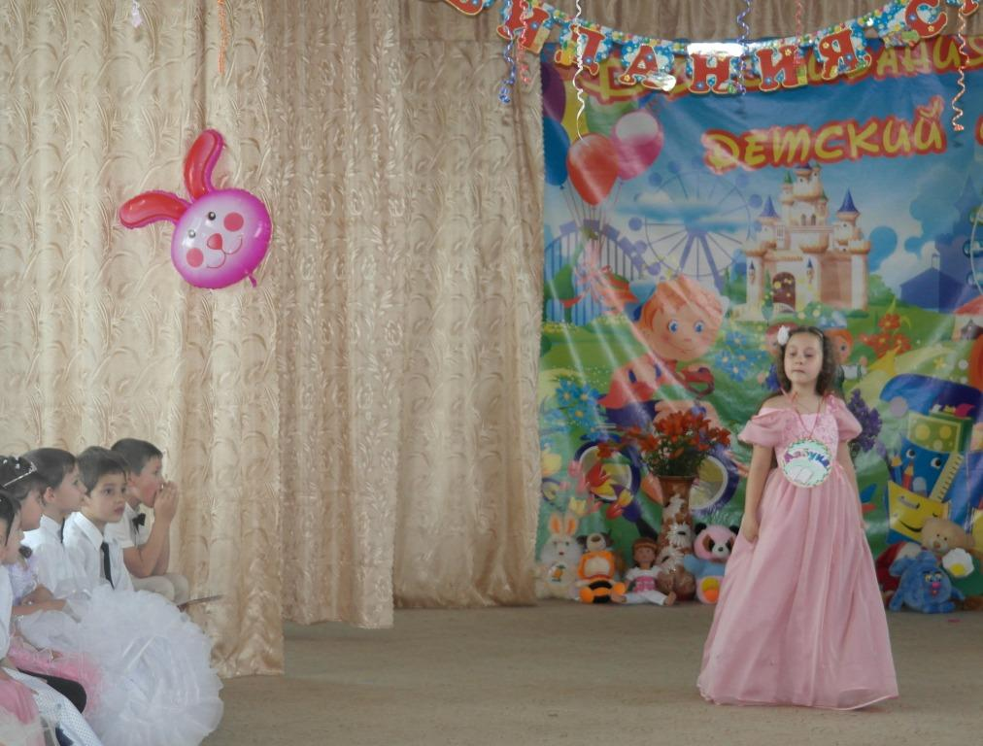
Фея Азбука: Я пришла к вам, чтобы проверить, готовы ли вы к учебе в школе.
Если хочешь много знать,
Многого добиться,
Обязательно читать, и считать, и рисовать
Должен научиться!
А теперь составьте слово,
Очень нужное для вас.
Это здание готово
Пригласить вас в первый класс!
(из букв дети выстраивают слово «ШКОЛА»)
Дети: (хором) Школа!
Ребенок: Теперь нам школа – главный дом,
Учиться будем долго в нем,
Откроем знаний мир большой,
Но не забудем садик свой!
Фея Азбука: Родная страна – это важное слово,
Тысячу раз говорить все готовы.
Учиться пойдем и в школе опять
С гордостью будем его повторять!
(выстраивают слово «РОДИНА»)
Дети: (хором) Родина!
Ребенок: Посмотрите, слово «Родина!»
Нет прекраснее на свете
В нем друзья, мама и школа,
Знают все про это дети!
Фея Азбука: Самое главное слово составьте!
(выстраивают слово «МАМА»)
Ребенок: Наши мамы. Мы вас любим,
И не станем огорчать.
Мы хорошие оценки
Обещаем получать!
(выстраивают слово «ДРУЖБА»)
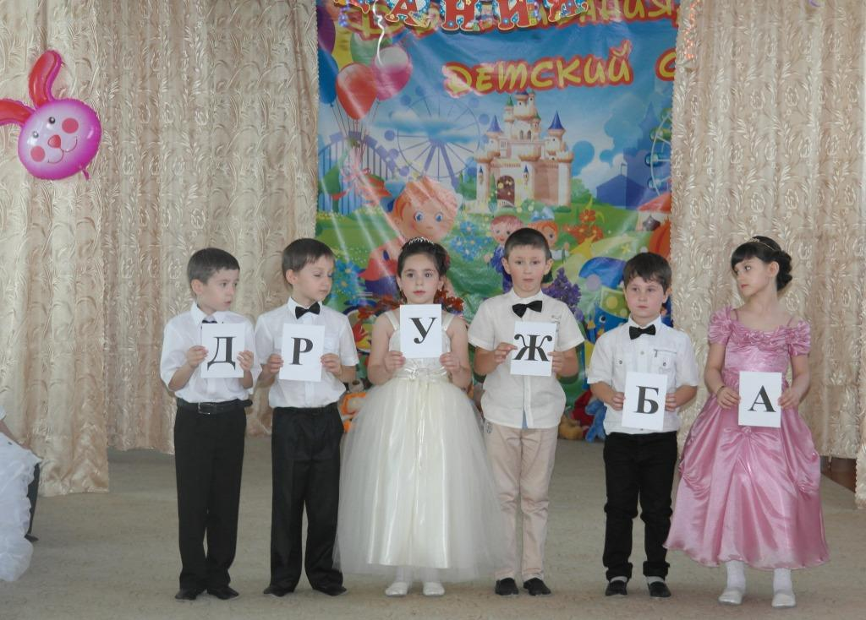

Ребенок: Мы дружные ребята,
Не ссоримся совсем,
Мы дружные ребята,
И скажем это всем!

Песня о дружбе

Фея Азбука: Молодцы! Читать и составлять слова вы умеете.
Ставлю вам сегодня «ПЯТЬ»!
Время в школу поступать!
(появляется «ПЯТЕРКА»)
Пятерка: Здравствуйте, ребята!
Я всегда детей учу
К знаниям стремиться,
Все, чему вас научу –
В школе пригодится!
Буду рада к вам явится,
В школе встретимся опять.
Обещайте мне учиться,
На четыре и на пять!
(в зал вбегают Двойка и Единица – взрослые, на груди цифры «1» и «2»,
на спине – «4» и «5»)
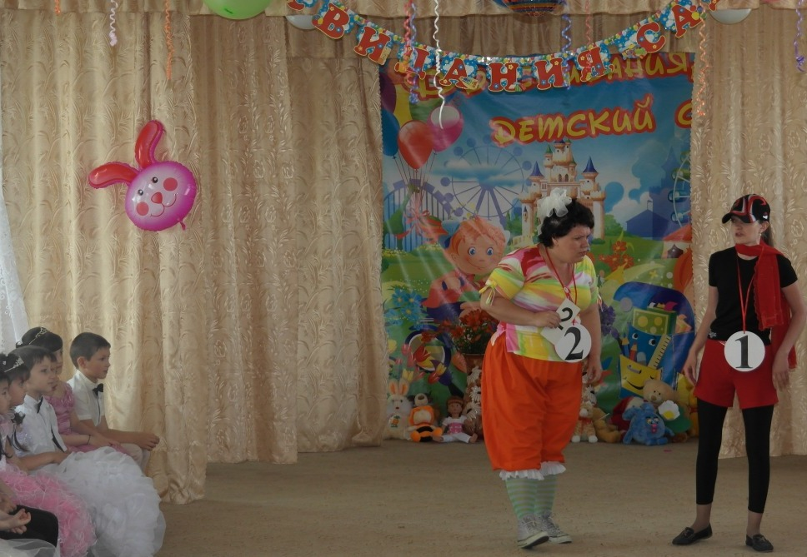

Единица: Посмотри, какое дело!
Ишь, нашла чего желать –
Чтобы дети получали
Лишь «четыре» или «пять»!
Ну-ка, двойка, помоги
Да скорей ее лови!
Мы всезнайку так запрячем,
Чтоб никто не смог найти!
(ловят и прячут Пятерку, начинают себя хвалить)
Двойка: Лучше нас отметок нет,
Хоть спросите целый свет!
Чтобы нас получать –
Ничего не надо знать!
Единица, где гитара?
Будем петь и танцевать!
(поют на мотив «Песни разбойников»)
Двойка и Единица: (поют вместе)
Мы отличные отметки! Полюби нас, ученик!
Мы тому друзьями станем, кто трудиться не привык.
Ну, зачем вам все знать? Лучше утром дольше спать.
Единица: Лучше в мячик поиграть!
Двойка: Точно!
Двойка и Единица: Ну, зачем вставать так рано, в школу с книжками бежать.
Целый день сидеть за партой и уроки отвечать?
Лучше с нами дружить, беззаботно будешь жить!
Двойка: Будешь двоечки копить!
Единица: Точно!
(танцуют под музыку)
Ведущая: Что за странные гости к нам пожаловали?
(Двойка и Единица быстро меняют таблички на груди на «4» и «5»)
Кто вы такие, и зачем пришли на наш праздник?
Двойка и Единица: Мы – отметки, и хотим к ребятам в дневники.
Ведущая: А какие вы отметки?
Двойка: Я – «Пять»!
Единица: А я – «Четыре»!
Ведущая: Что-то вы совсем не похожи на хорошие отметки, неряшливые.
Ребята, как вы думаете, какие это отметки?
(дети отвечают:«Единица и Двойка»)
Ведущая: Так вот кто вы такие! А захотят ли дети с вами дружить?
Двойка и Единица: Конечно, захотят!
Ведущая: Ребята, вам нужны такие друзья? (ответ)
Ребенок: С вами нам не по дороге
Уносите, братцы, ноги!
Среди нас друзей вам нет!
Вот такой у нас ответ!
Двойка: Не хотят с нами дружить?
Значит, так тому и быть.
Единица: Не пойдем мы в школу с вами,
И не будем мы друзьями! (уходят)
Ведущая: (выводит в центр зала Пятерку)
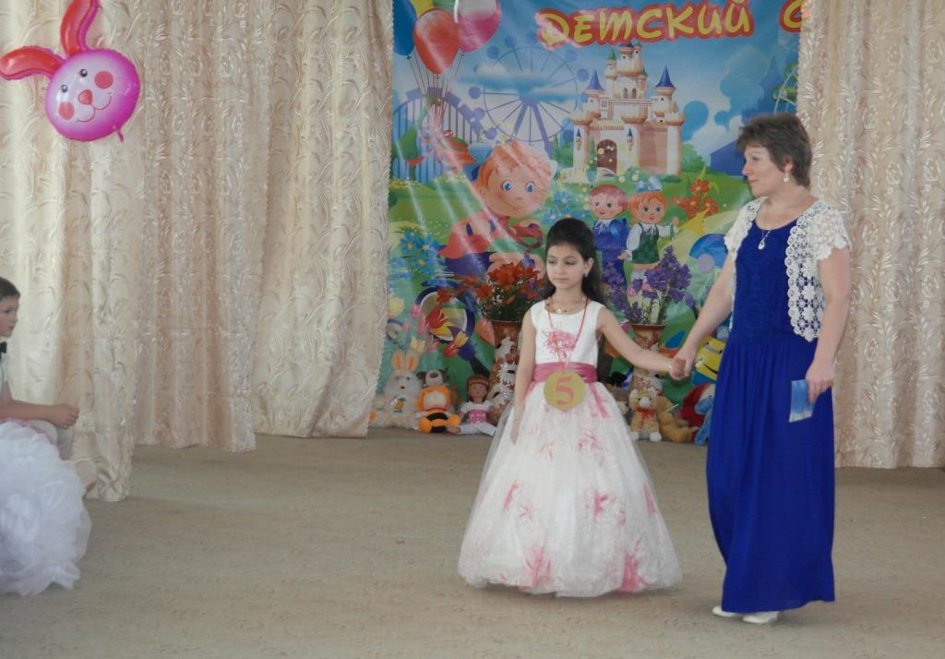
А вот с тобой, Пятерка, дети непременно подружатся.
Пятерка: Спасибо, ребята. Что спасли меня от Двойки и Единицы.
Думаю, что мы еще не раз встретимся на страничках ваших
дневников. До встречи в школе! (уходит)
Фея Азбука: Счастливый день сегодня у ребят,

Глаза у них, как звездочки горят
Звездопад, звездопад, звёзды по небу кружат!
Звёзды по небу летали, мы все звездочки собрали!
Ты звезде улыбнись, с ней мечтой поделись!
(звучит муз. «Прекрасное далеко»)
Ведущая: Ребята, я, кажется, поняла! Мы с вами попали на удивительную, загадочную, волшебную страну «Будущего», где сбываются самые невероятные мечты! Вот бы нам всем помечтать и придумать, кем бы стать?
(дети встают полукругом)

─ Годы быстро пролетят, вот окончен детский сад,
Потом закончим школу, станет жизнь веселой.
Сегодня будем мы мечтать, себе работу выбирать.

─ Я давно люблю читать, все на свете узнавать,
Вот пойду я в институт, стану доктором наук!

─ А я моделью стать хочу, всех походкой восхищу,
Смотрите, я красоткой стала! Сниматься буду для журнала.
(Проходит под музыку небольшой круг походкой модели)

─ А я в небо полечу, стюардессой стать хочу,
Буду очень я стараться, пассажирам улыбаться.

─ В шоу-бизнес я пойду, песни петь я буду,
И тогда меня начнут узнавать повсюду,
Я со сцены буду петь необыкновенно!
Вам автограф в детский сад пришлю я непременно.

─ Я хочу артисткой стать, чтоб на сцене выступать,
И еще в кино сниматься, вам с экрана улыбаться.

─ Ну а я была бы рада стать воспитателем детсада,
Я знаю, сколько сил потратили с нами наши воспитатели.
Еще немного подрасту и снова в детский сад приду.

─ А я хочу быть президентом! Любым торжественным моментом,
Я буду речи говорить, страной большой руководить!

- А я хочу быть просто хорошим человеком,
Чтоб в ногу весело шагать нам с наступившим веком!
Все: Чтоб в ногу вместе – это как?

- Побольше знать, поменьше спать,
Девчонок в школе защищать,
Быть вежливым везде, всегда!
Со мною вы согласны?
Все: Да!
1 Ведущая: Вот такие наши дети, всё хотят познать на свете,
Пожелаем им удачи, чтоб решили все задачи!
1 Ведущая:Но, вы дорогие ребята, для того, чтобы ваши мечты сбылись,
должны много трудиться и к своей мечте стремиться!
Наши звездочки сейчас потанцуйте вы для нас!

Танец «Маленькие звезды»

Фея Азбука: До свиданья умные, добрые, красивые дети!
До встречи в школе! Я уступаю другой Фее!
( уходит, под музыку в зал входит Фея Игралия)
Фея Игралия: Друзья! В Игралию я открываю дверь
И папы побывали в ней, и мамы все, поверь!
И бабушки и дедушки дадут тебе ответ,
Что лучше, чем Игралия, страны на свете нет!
Я – Фея игр и развлечений, и не будет вам прощенья,
Если смех мы позабудем и играть мы здесь не будем!

Аттракционы
- ИГРА «УТРЕННИЕ СТАРТЫ»
Для игры приглашают 2 семьи: мама, папа и ребенок. Каждая семья становится перед столом, на котором лежат школьные и не совсем принадлежности, воздушный шарик, несколько веточек искусственных цветов. Рядом со столом школьный портфель. Ведущая объявляет условия: по сигналу будильника (он заведен на 7 часов утра) ребенок должен собрать портфель для школы, папа надуть и завязать шарик, мама собрать букет, завязав его ленточкой. Кто первый скажет слова: «Мы в школу готовы! », тот победил. Можно сыграть 2 раза.
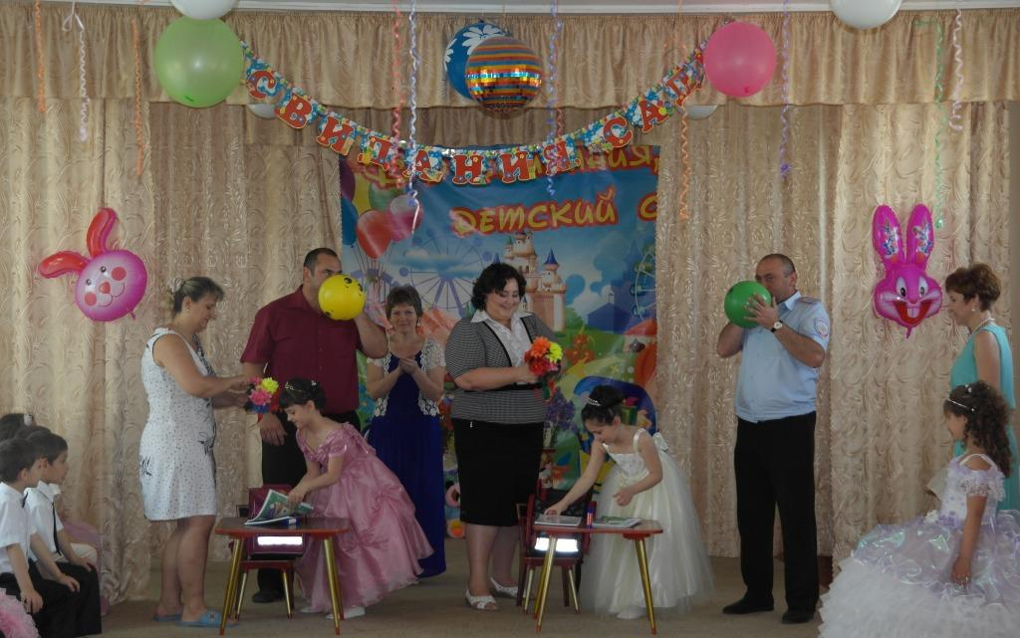
2. «Найди свою игрушку»
Ребенок: Мишка лапой слёзы вытирает,
Грустно-грустно смотрит на ребят…
Куклы почему-то не играют,
В уголке тихонечко сидят.
Ребенок: И не хочет мячик веселиться,
Зайчик, свесив ушки, загрустил…
Нам пора с игрушками проститься –
Скоро в школу мы должны идти.
Ребенок: Вы простите нас, куклы и мишки,
Малыши будут с вами дружить,
А у нас будут новые книжки,
Ведь нельзя неученым прожить…

ТАНЕЦ «ПРОЩАЙТЕ. ИГРУШКИ»
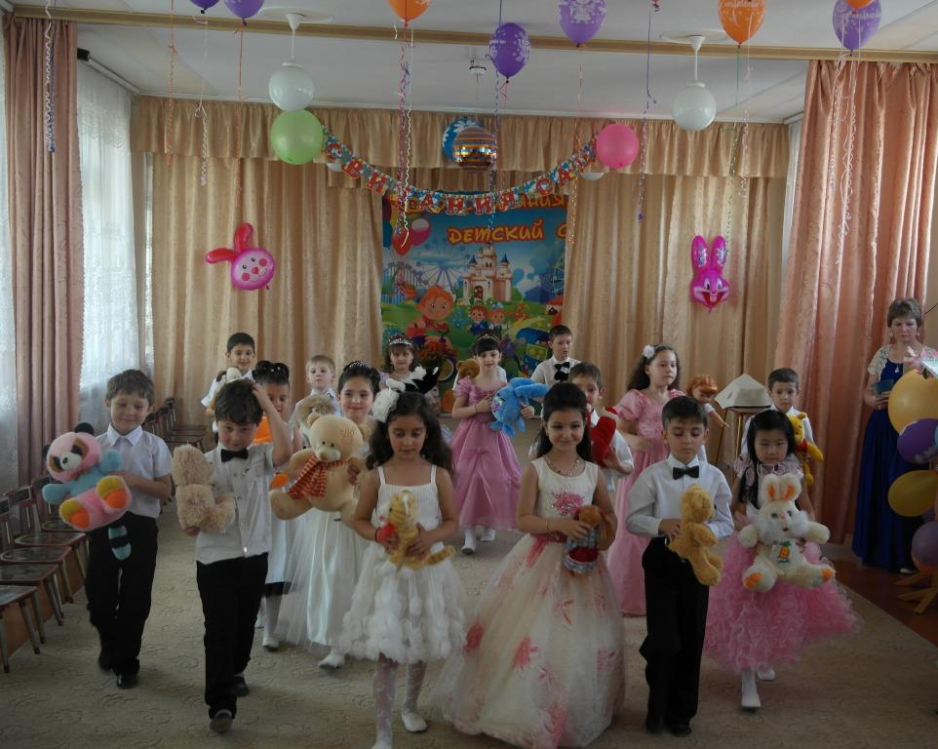

Фея Игралия: Я вам больших успехов
В учебе пожелаю,
А на балу я Фее Сказки
Место уступаю. (уходит)
(под музыку входит Фея Сказки)
Фея Сказки: Герои сказок интересных
Придут, лишь палочкой взмахну
И станет ясно, без подсказки
На бал явилась Фея ……Сказки
Тс-ссс… Сказка уже здесь
(взмахивает палочкой, в зал входит Доктор Айболит)
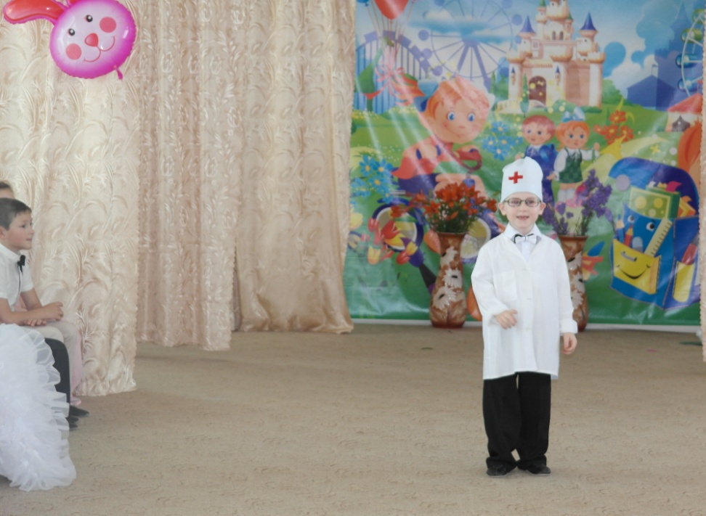

Айболит: Я бегу! Бегу! Бегу!
Опоздать я не могу.
Я на волке поскачу, на орле я полечу.
Не боюсь волны морской, не боюсь горы крутой
Я лечу, плыву, скачу, всем больным помочь хочу.
Ведущая: Всех излечит, исцелит
Добрый…
Дети: Доктор Айболит!
Ведущая: Что вы, что вы, дети все у нас здоровы!
Айболит: Как я рад, что все здоровы, песню петь со мной готовы?
Ну, тогда, друзья, все вместе зароем мы дружно песню!

ПЕСНЯ «АЙБОЛИТ»

Айболит: Чтоб здоровы, сильным быть витамины надо пить
Укреплять здоровье важное условие.
Смело в школу вы шагайте и пятерки получайте,
Всем желаю вам добра, до свиданья, детвора! (уходит)
(стук в дверь)
Ведущая: Ребята, слышите, кто-то стучит (идет к двери, открывает,
выносит сундук)
Смотрите, нам кто-то прислал посылку. Ух, какая тяжелая, что же
там может быть? Посмотрим (открывает, достает сосуд)
только запылился немного, пойду, протру. (уходит, раздается
хлопок, входит Хотабыч)
Хотабыч: Охо-хо-хо! Наконец-то я выбрался из этого сосуда! Триста лет
просидел. Все косточки болят. Но вы сейчас ответите за это. Вон
сколько детей, сейчас посажу всех в этот сосуд, пусть посмотрят
каково мне было.
Ведущая: Подожди, Хотабыч! Не надо этого делать, ведь у наших детей
сегодня выпускной бал! Мы провожаем их в школу. Ты бы лучше
поколдовал и сделал так, чтобы наши дети все учились хорошо.
Хотабыч: Ну, ладно, так и быть! (колдует)
Трах-тиби-дох, тиби-дох-тять-тять,
Пусть эти дети учатся все на пять!
Трах-тиби-дох, тиби-дох-хо-шо,
Пусть они в школе ведут себя хорошо!
Ведущая: Ну, спасибо тебе, Хотабыч!
А мы тебе в благодарность песню споем!

ПЕСНЯ «ХОТАБЫЧ»

Хотабыч: Молодцы, ребята, хорошо поете. У меня пропало последнее желание
посадить вас в этот сосуд. Желаю вам учиться на одни пятерки
и доставлять своим родителям только радость. А я пойду по всему
свету рассказывать всем, какие вы веселые.
Ведущая: Подожди, Хотабыч, а фокусы ты показывать умеешь?
ФОКУСЫ (сюрприз)
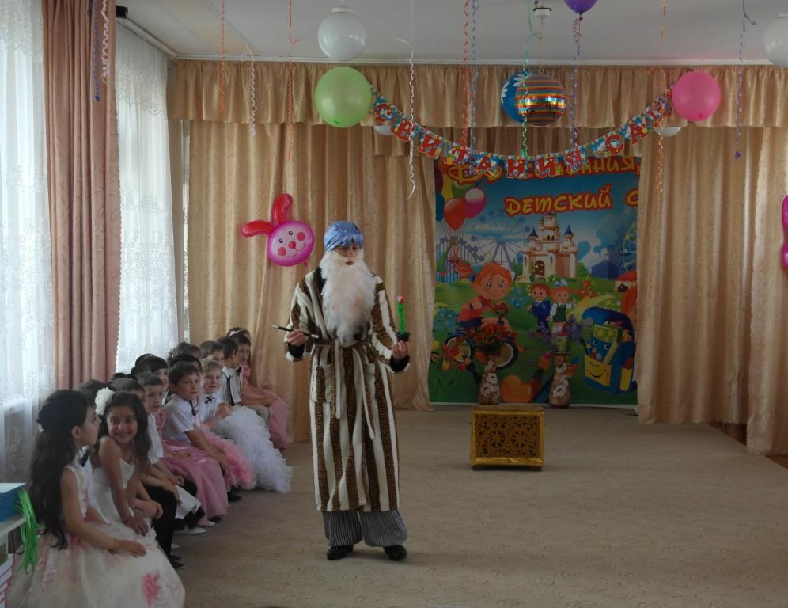

РАЗДАЧА
(Хотабыч прощается, уходит)
Фея Сказки:На часах поет кукушка, говорит: «Пора прощаться!»
До свидания, ребята, жалко с вами расставаться!
Вам сегодня пожелаю всем счастливого пути,
Чтобы трудности, преграды вы легко могли пройти! (уходит)
(дети становятся полукругом)
Ведущая: В последний раз мы вас собрали
(родителям) В просторном и нарядном зале.
Он в школу провожает тех,
Кто в жизни нам дороже всех.
Кто нам дороже всех на свете?
Конечно, это ……
Родители: (наши дети)
Ведущая: Они уходят в первый класс,
От всей души мы им сейчас
Давайте скажем:
Родители: («В добрый час!»)
Ведущая: Закончен бал, и догорают свечи,
Из глаз невольно катится слеза…
Ведь скоро мы уже не встретим
Вас на площадке, как всегда!
Ведущая: И вот пришла пора прощаться,
Мы говорим: Счастливого пути!
Мы будем помнить вас – любимые, хорошие,
А вы запомните, как вас любили мы!
Ребенок: Наш любимый, наш красивый,
Наш чудесный детский сад!
Ты сегодня в путь счастливый провожаешь дошколят!
Ребенок: До свиданья, наши сказки,
Наш веселый хоровод.
Наши игры, песни, пляски!
До свиданья! Школа ждет!
Ребенок: Детский садик наш любимый,
Ты запомнишься навек!
Мы пришлем тебе из школы
От отличников привет!

ПЕСНЯ «ОЧЕНЬ ЖАЛКО РАССТАВАТЬСЯ»
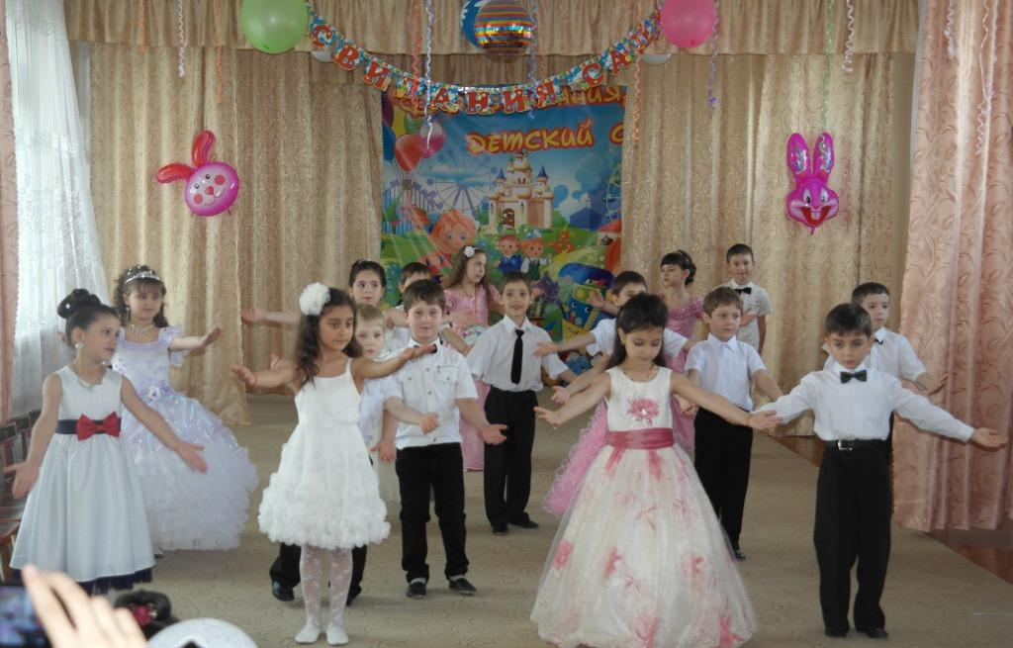

1 Ведущая: Слово для поздравления предоставляется заведующей детским садом
Поздравление заведующей, вручение дипломов, подарков детям.

